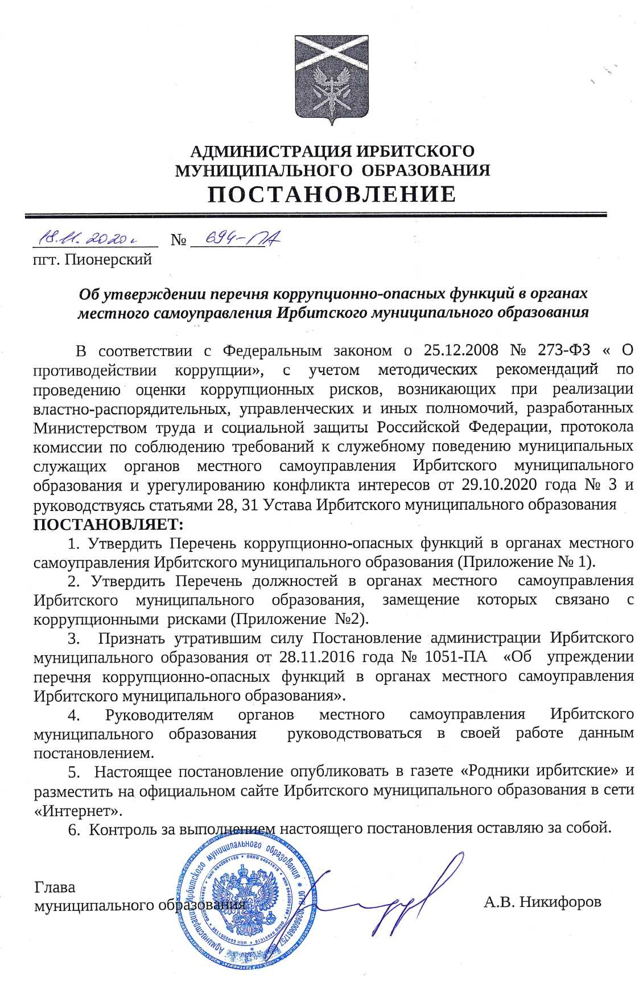

Приложение № 1
к постановлению администрации
Ирбитского муниципального образования
от 18.11.2020 № 694-ПА

Перечень
коррупционно –опасных функций в органах местного самоуправления Ирбитского муниципального образования

- Формирование, утверждение, исполнение бюджета Ирбитского муниципального образования, контроль за его исполнением.
- Владение, пользование и распоряжение имуществом, находящимся в муниципальной собственности.
- Организация продажи муниципального имущества, в том числе его приватизация (за исключением жилых помещений).
- Регистрация имущества и ведение реестра муниципального имущества.
- Предоставление права на заключение договоров аренды земельных участков, других объектов недвижимого имущества, находящихся в муниципальной собственности.
- Учет и обеспечение жилыми помещениями граждан, нуждающихся в улучшении жилищных условий.
- Закупки товаров, работ, услуг для муниципальных нужд.
- Осуществление муниципального контроля.
- Возбуждение и рассмотрение дел об административных правонарушениях, административное расследование.
- Представление в судебных органах прав и законных интересов Ирбитского муниципального образования.

Приложение № 2
к постановлению администрации
Ирбитского муниципального образования
от 18.11.2020 № 694-ПА

Перечень
должностей в органах местного самоуправления Ирбитского муниципального образования, замещение которых связано с коррупционными рисками

1. Высшие должности муниципальной службы:
1.1. Заместитель главы администрации Ирбитского муниципального образования;
1.2. Начальник Управления образования Ирбитского муниципального образования;
1.3. Начальник Управления культуры Ирбитского муниципального образования;
1.4. Председатель Контрольного органа Ирбитского муниципального образования;
1.5. Председатель территориальной администрации Ирбитского муниципального образования.
2. Главные должности муниципальной службы:
2.1. Начальник отдела администрации Ирбитского муниципального образования;
2.2. Заведующий отделом администрации Ирбитского муниципального образования;
2.3. Начальник Финансового управления администрации Ирбитского муниципального образования;
2.4. Заведующий организационным отделом Думы;
2.5. Заместитель начальника Управления образования Ирбитского муниципального образования;
2.6. Заместитель председателя Зайковской территориальной администрации Ирбитского муниципального образования.
3. Ведущие должности муниципальной службы:
3.1. Заместитель начальника Финансового управления администрации Ирбитского муниципального образования;
3.2. Начальник отдела Финансового управления администрации Ирбитского муниципального образования;
33. Инспектор контрольного органа Ирбитского муниципального образования.
4. Старшие должности муниципальной службы:
4.1. Главный специалист администрации Ирбитского муниципального образования;
4.2. Главный специалист отдела планирования доходов Финансового управления администрации Ирбитского муниципального образования, ответственный за осуществление закупок для муниципальных нужд;
4.3. Главный специалист Управления образования Ирбитского муниципального образования;
4.4. Главный специалист Управления культуры Ирбитского муниципального образования;
4.5. Ведущий специалист отдела бухгалтерского учёта и отчётности Финансового управления администрации Ирбитского муниципального образования;
4.6. Ведущий специалист юридического отдела;
4.7. Ведущий специалист отдела закупок администрации Ирбитского муниципального образования;
4.8. Ведущий специалист отдела по бухгалтерскому учёту и отчётности администрации Ирбитского муниципального образования;
4.9. Ведущий специалист отдела экономики и труда администрации Ирбитского муниципального образования;
4.10. Ведущий специалист отдела жилищно-коммунального хозяйства и охраны окружающей среды администрации Ирбитского муниципального образования; 4.11. Ведущий специалист отдела по управлению муниципальным имуществом;
4.12. Ведущий специалист отдела финансового контроля и казначейского исполнения бюджета Финансового управления администрации Ирбитского муниципального образования;
4.13. Ведущий специалист Думы Ирбитского муниципального образования, ответственный за осуществление закупок для муниципальных нужд;
4.14. Ведущий специалист Пионерской территориальной администрации.
5. К младшим должностям:
5.1. Специалист 1-ой категории отдела закупок администрации Ирбитского муниципального образования;
5.2. Специалист 1-ой категории отдела жилищно-коммунального хозяйства и охраны окружающей среды администрации Ирбитского муниципального образования, ответственный за муниципальный контроль по сохранности автомобильных дорог местного значения в границах муниципального образования;
5.3. Специалист 1-ой категории отдела по управлению муниципальным имуществом администрации Ирбитского муниципального образования.

